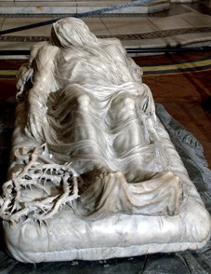

COMUNICATO N. 54/2011

VISITA GUIDATA - CRISTO VELATO.

La NAPOLI ANTICA.

Si porta a conoscenza di tutti i Soci che è stata organizzata una visita guidata nella NAPOLI ANTICA con il Prof. di Storia dell’Arte Massimo RIPPA, per domenica 20 NOVEMBRE 2011.

Il programma prevede:

Ritrovo ore 9.30 sulla gradinata del MUSEO NAZIONALE, per visitare :
PIAZZA BELLINI (mura Greche)
S. PIETRO A MAIELLA (chiesa: antico manastero oggi sede del famoso conservatorio)
CAPPELLA S. SEVERO con il famosissimo CRISTO VELATO
CAPPELLA PONTANO (mausoleo)
S. PAOLO MAGGIORE (basilica)
VIA S. GREGORIO ARMENO (culto del presepio).
AL TERMINE DELLA VISITA GUIDATA, prevista intorno alle ore 14.00 i soci avranno la POSSIBILITA’ DI DEGUSTARE:
- UNA PIZZA MARGHERITA,
- BIBITA (COCA O FANTA O ACQUA)
- SFIZIOSERIE FRITTE (DELLA CASA) PRESSO UNA PIZZERIA IN ZONA.

La quota di partecipazione individuale per la visita guidata è di:
Adulti € 7,00 a persona.
BAMBINI fino ad 10 anni: GRATIS.

Per quanti volessero prenotare anche la pizza + bibita (coca, aranciata, acqua minerale) + frittura della casa il costo è di € 8,00 circa a persona (sia adulti che bambini).

Per le prenotazioni rivolgersi ai Consiglieri Cral entro e non oltre il 10/11/2011.

Napoli 7/10/2011
IL PRESIDENTE
Marco Capaccio

